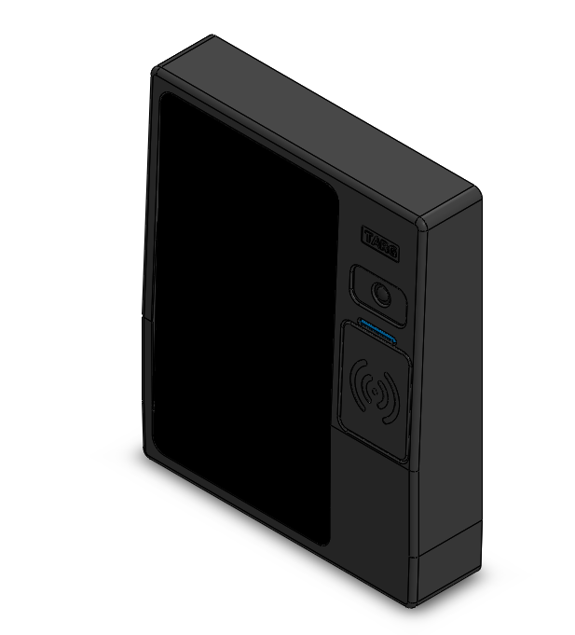

ТЕРМИНАЛ TC D1CM
Паспорт изделия

СВЕДЕНИЯ ОБ ОТГРУЗКЕ

Комплект поставки терминала TC D1CM
Терминал ТС D1CM, шт | 1
Паспорт, шт | 1
Разъемные клеммники, шт | 1
Комплект проводов для подключения периферии(по запросу) | 1
Упаковка , шт | 1

Производитель: ООО «БиоСофтТрейд» Республика Беларусь, Минск, ул. Шафарнянская 11,
Тел./факс (+375 17) 378-60-66, 378-70-68
Заводской номер изделия_________________________________
Дата изготовления «____» ______________ 20____г. _____________________
подпись

М.П.

Дата продажи «____» ______________ 20____г. _________________________
подпись

М.П.

Поставщик: __________________________________________________

Дата продажи «____» ______________ 20____г. _________________________
подпись

М.П.

Номер документа (основание для отгрузки) ____________________________________________

Инсталлятор: _________________________________________________

Дата монтажа «____» _______________ 20____г. _________________________
подпись

М.П.

Номер документа (акт ввода в эксплуатацию) ____________________________________

ГАРАНТИЙНЫЙ СРОК ИСЧИСЛЯЕТСЯ С ДАТЫ ВВОДА В ЭКСПЛУАТАЦИЮ ТОЛЬКО ПРИ НАЛИЧИИ ОТМЕТКИ МОНТАЖНОЙ ОРГАНИЗАЦИИ, ИНАЧЕ С ДАТЫ ИЗГОТОВЛЕНИЯ!
1. НАЗНАЧЕНИЕ И ВОЗМОЖНОСТИ
Терминал TC D1CM представляет собой терминал со встроенным карточным считывателем(для карт EM-marine), сенсорным дисплеем и видеокамерой и предназначен для построения систем контроля и управления доступом (СКУД) и систем учета рабочего времени (УРВ). У терминала есть собственная EMMC емкостью 8GB, также он поддерживает работу с SD-картами емкостью до 128GB.
Терминал TC D1CM обладают следующими возможностями:
– управление 1-й дверью (с герконами) или 1 турникетом ;
– подключение по Ethernet;
– подключение до 2-х карточных считывателей TC EM1,TC MC1 по интерфейсу Wiegand-26/34;
– подключение до 16-и биометрических считывателей TC B1/B2, и карточных считывателей TC EM2, TC MC1 и TC U1 по интерфейсу RS-485;
– поддержка интерфейсов Wiegand-26/34(42/50 опционально);
– подключение релейного выхода ППКП для разблокировки двери/ турникета;
– подключение 1-й кнопки выхода;
– подключение до 4-х IP-камер по протоколу Onvif (вер. 2.7) для фотофиксации;
– есть встроенная камера для фотофиксации при событии доступа;
– подключение алкотестера TC DINGO B-02 (дискретно либо по USB);
– подключение весов «МАССА-К» через USB по протоколу обмена №100;
– наличие выходного интерфейса Wiegand для интеграции с внешними системами;
– подключение картоприемника;
– наличие встроенного ПО с web-интерфейсом (СКУД и УРВ);
– объединение нескольких терминалов при помощи ПО TARGControl Cloud.

2. ТЕХНИЧЕСКИЕ ХАРАКТЕРИСТИКИ И КОМПЛЕКТНОСТЬ

Таблица 1 – Основные технические характеристики терминала TC D1CM
Напряжение питания, В | 12-24
Максимальная потребляемая мощность, Вт | 36
Максимальное коммутируемое напряжение для замка, не более, В | 30
Максимальный коммутируемый ток, не более, А | 5
Количество выходов типа «сухой контакт» | 2
Электрическая прочность изоляции дискретных входов, кВ | 5
Интерфейс USB, шт | 1
Wiegand-входы, шт | 2
Wiegand-выходы, шт | 1
Ethernet | Есть
RS-485 | Есть
Wi-Fi | Нет
Степень защиты корпуса, IP | 20
Рабочая температура окружающей среды, °С | +5 … +55
Максимальная относительная влажность (при 25 °С), не более, % | 80
Габаритные размеры, мм | 210х173х44

3. НАСТРОЙКИ ПО УМОЛЧАНИЮ

По умолчанию, терминалу установлены следующие настройки:
3.1 Выключена вся периферия
3.2 Часовой пояс: GMT+3
3.3 Синхронизация с сервером – отключена
3.4 Сетевые настройки:
IP-адрес – 10.137.1.200;
маска подсети – 255.255.255.0;
шлюз – 10.137.1.1;
предпочтительный DNS-server – 10.137.1.3;
альтернативный DNS-server – 8.8.8.8
3.5 Данные для доступа к WEB-интерфейсу:
логин – admin
пароль – password

4. ПОДКЛЮЧЕНИЕ ПЕРИФЕРИИ

Ниже, на рисунке 1, представлена схема назначения выводов платы терминала
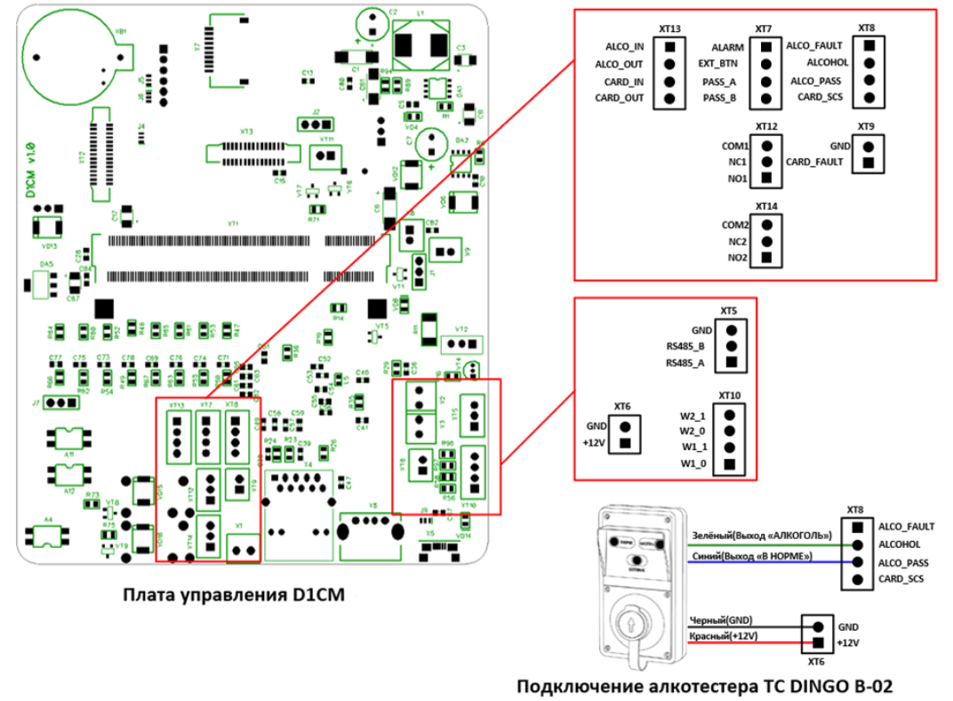
Рисунок 1 – Назначение выводов

5 НАЗНАЧЕНИЕ ИНДИКАЦИИ

В таблице 2 приведено значение световой индикации терминала TC D1CM

Таблица 2 – Индикация считывателя TC D1CM
Цвет индикатора | Частота мерцания | Значение
Синий | Постоянно горит | Ожидание идентификатора
Синий | Попеременное включение/гашение раз в 1с | Ожидание идентификатора для регистрации
Зелёный | Однократно | Доступ разрешён
Красный | Однократно | Доступ запрещён
Синий/красный | Периодическое переключение синего на красный с постоянной звуковой индикацией | Пожарная тревога

6 УСЛОВИЯ ЭКСПЛУАТАЦИИ И ХРАНЕНИЯ

Терминал TC D1CM в оригинальной упаковке предприятия-изготовителя допускается транспортировать только в закрытом транспорте (самолетах, железнодорожных вагонах, контейнерах, закрытых автомашинах, трюмах и т.д.).
Эксплуатация терминала допускается при температуре окружающего воздуха от +5°С до +55°С и относительной влажности воздуха до 80% при +25°С. Хранение терминала допускается в закрытых помещениях при температуре окружающего воздуха от 0°С до +50°С и относительной влажности воздуха до 80% при +25°С.

7 ГАРАНТИЙНЫЙ ТАЛОН

1. Гарантийный срок эксплуатации на терминал ТС D1CM составляет 1 год. Гарантия распространяется на все узлы и модули терминала.
2. Гарантия действует при наличии гарантийного талона с печатью фирмы-изготовителя.
3. Гарантия не распространяется на устройства с механическими повреждениями корпуса, следами попадания влаги, следами неправильного подключения.
4. Гарантийный срок исчисляется с даты монтажа или ввода в эксплуатацию при наличии соответствующей отметки на первой странице паспорта. Гарантия не может составлять более 1 года с даты изготовления терминала. При отсутствии отметки монтажной организации, гарантия исчисляется с даты изготовления.
5. Сервисная организация вправе затребовать документ, подтверждающий дату проведения монтажа и ввода в эксплуатации.
6. При возникновении вопросов по работе терминала необходимо обращаться в организацию, которая осуществляла монтаж устройства либо в организацию, в которой он был приобретен.
7. Гарантийный ремонт осуществляется у организации-изготовителя либо уполномоченной организацией по месту монтажа при наличии договора на техническое обслуживание.

- - - - - - - - - - - - - - - - - - - - -- - - - - - - - - - - - - - - - - - - - - - - - - - - - - - - - - - - - - - - - - - - - - - - - - -

Талон №1
Характер неисправности: ____________________________________________________
__________________________________________________________________________
__________________________________________________________________________
__________________________________________________________________________
Внешний вид: ______________________________________________________________
__________________________________________________________________________
Приемщик: ________________________________________________________________
Дата приема в ремонт: «____» ____________20___г.
Неисправность: ____________________________________________________________
__________________________________________________________________________
Результат ремонта: _________________________________________________________
__________________________________________________________________________

- - - - - - - - - - - - - - - - - - - - -- - - - - - - - - - - - - - - - - - - - - - - - - - - - - - - - - - - - - - - - - - - - - - - - - -

Талон №2
Характер неисправности: ____________________________________________________
__________________________________________________________________________
__________________________________________________________________________
__________________________________________________________________________
Внешний вид: ______________________________________________________________
__________________________________________________________________________
Приемщик: ________________________________________________________________
Дата приема в ремонт: «____» ____________20___г.
Неисправность: ____________________________________________________________
__________________________________________________________________________
Результат ремонта: _________________________________________________________
__________________________________________________________________________

